Задачи для студентов в рамках спецкурса «Астрономические данные»

Задача: обнаружить зависимость фотометрических характеристик галактик от величины красного смещения.
В ходе выполнения задачи студенты приобретают опыт работы с базой данных обзора SDSS и с менеджером таблиц TOPCAT.
1. Работа с архивом SDSS:
Подзадача: Ознакомиться с инструментами написания SQL-запросов в архиве SDSS, сформировать запрос с помощью интерактивной формы.
Архив данных обзора SDSS (SDSS SkyServer, http://skyserver.sdss.org/dr12/en/home.aspx) позволяет получать данные посредством обращений разного уровня сложности (раздел Data Access). Для больших по объему и сложных запросов используют сервис виртуальной обсерватории CasJobs (вскоре – SciJobs).. В более простых случаях может оказаться достаточно возможностей раздела Search. Здесь, в частности, можно как напрямую написать SQL-запрос, так и воспользоваться интерактивным генератором SQL-запросов (Search Form).
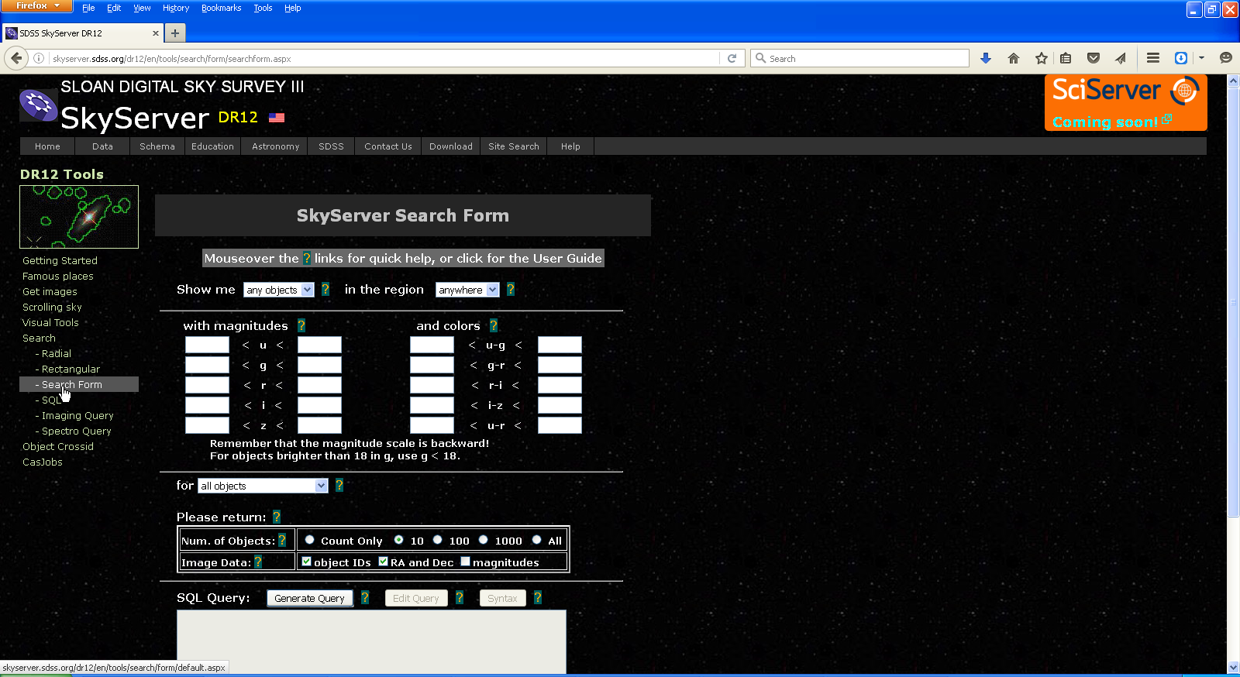
В первой строке интерактивной формы выберем Show me – galaxies, In the region – around.
Выберем область скопления галактик в Деве, где обильно представлены как галактики скопления, так и объекты фона. Можно предпочесть и другую область, однако в любом случае все координаты должны быть представлены в градусах. Пояснения о формате полей появляются при наведении на знак вопроса возле их названий.
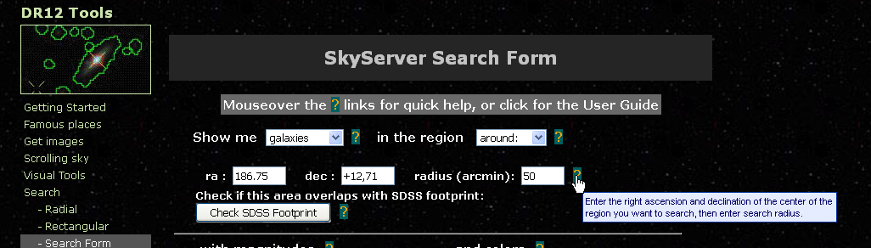
Выбираем только объекты со спектрами (для них определены красные смещения), количество объектов – все, данные для вывода: идентификатор, координаты, звездные величины, красное смещение. Формат вывода – CSV (comma separated values). Затем нажимаем на кнопку «Generate Query».
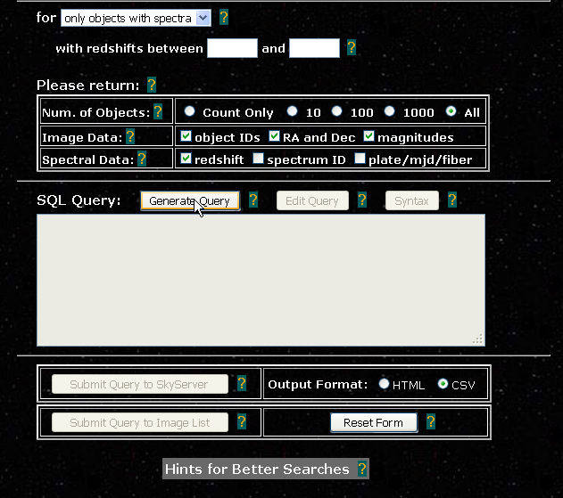
При внесении изменений в форму следует нажать «Update Query». Если изменения не нужны, выбираем «Submit Query to SkyServer».
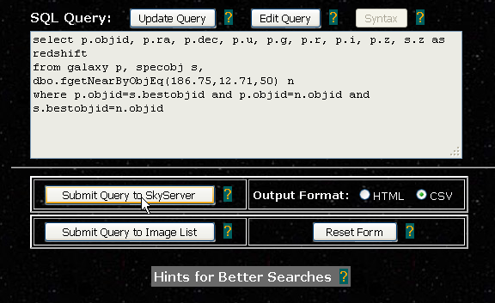
После срабатывания скрипта копируем данные с экрана в файл.
2. Работа с TOPCAT
Подзадача: Построить распределение галактик выборки по красному смещению, построить распределение по цвету для выборок с разным красным смещением.
Пакет TOPCAT– интерактивный инструмент Виртуальной обсерватории для работы с таблицами – может быть установлен с сайта http://www.star.bris.ac.uk/~mbt/topcat/, раздел Downloads. Для целей настоящего практикума достаточно пакета topcat-lite.
Запустим TOPCAT и откроем сохраненный CSV-файл (Comma Separated Values) с помощью TOPCAT (в меню: File – Load Table, откроется окно: Load New Table. Выбрать Format – csv, Location – через Filestore Browser.
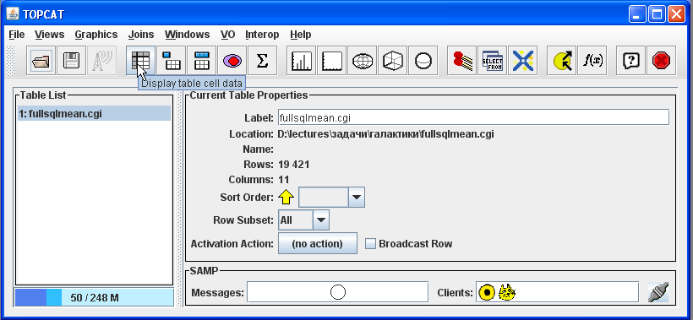
Нажав в панели меню кнопку с изображением таблицы (Display cell data), можно посмотреть, как выглядят полученные данные в табличном виде.
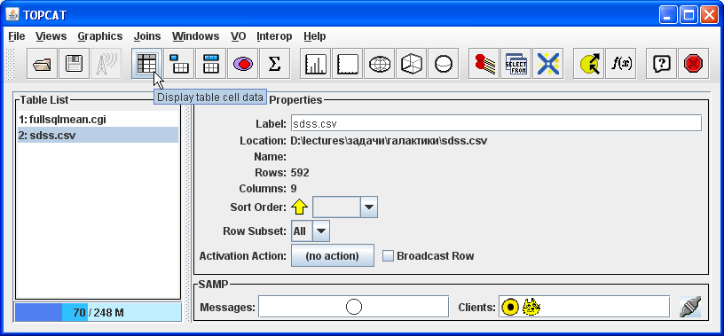
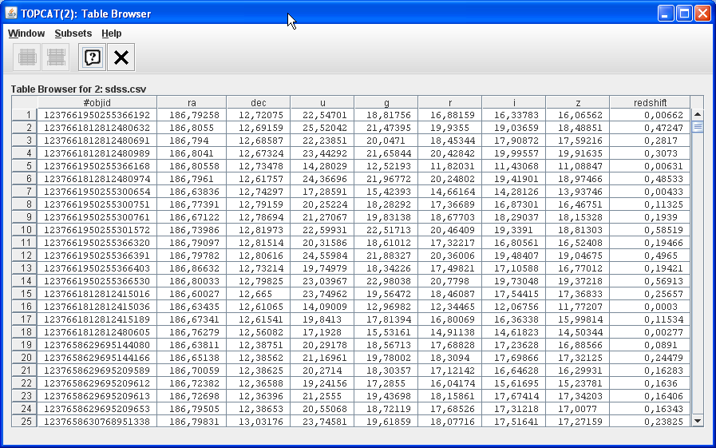
Посмотрим, как распределены по красному смещению галактики, попавшие в область запроса. Для этого в основном окне TOPCAT выберем построение гистограммы (через раздел меню Graphics или выбором кнопки с изображением гистограммы на верхней панели), и построим гистограмму для столбца Redshift.
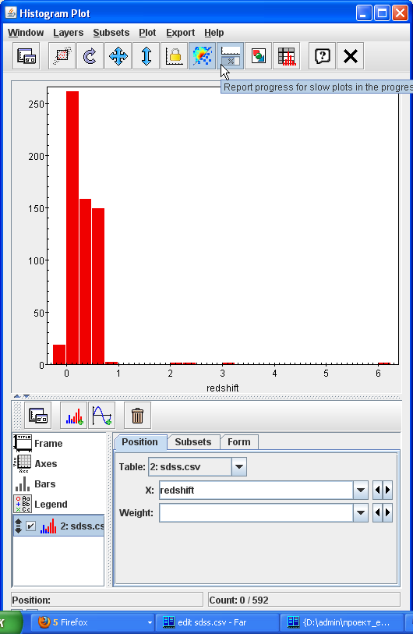
Легко увидеть, что, за исключением отдельных выбросов, основная доля галактик в исследуемой площадке имеет красное смещение меньше 1. Обрезав область по оси абсцисс (Axes-Range), можно увидеть два пика распределения – область естественно разделяется на две части: z<0.3 и z>0.3.
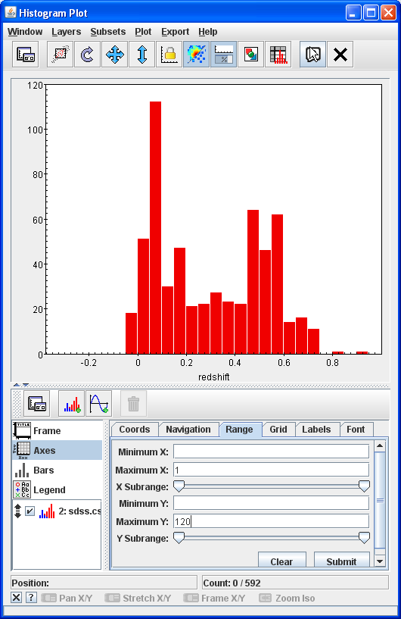.
Вернемся к таблице и создадим новый столбец с флагом «большое красное смещение».
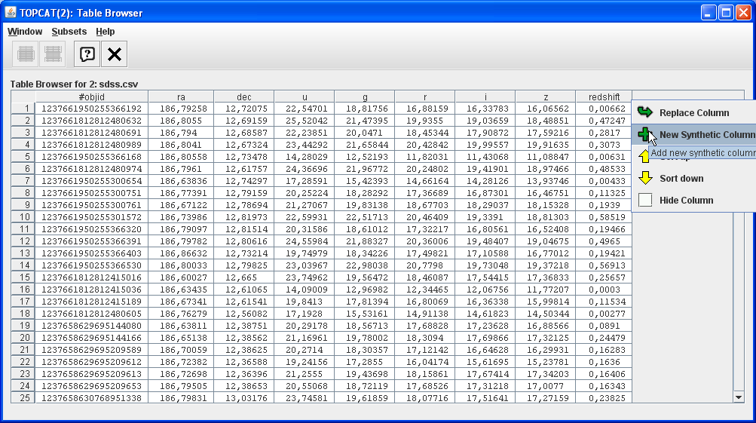
Выберем столбец флагов правой кнопкой мыши и отсортируем таблицу по нему.
Выделим строки с большими z и создадим подмножество (Subset) с помощью левой кнопки на панели под меню.
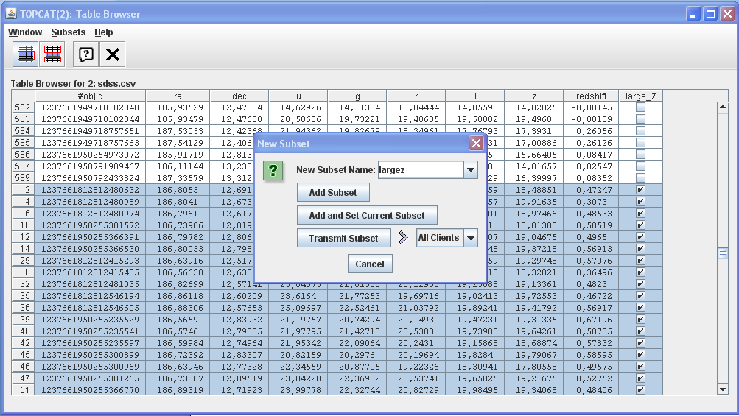
Аналогично создадим Subset строк с меньшими z.
Построим распределение цвета u-i для двух созданных подмножеств. Для этого построим гистограмму u-i, во вкладке Subsets выделим подмножества largeZ и lowZ и снимем флаг на All. Для большей наглядности имеет смысл во вкладке Form выбрать контурную гистограмму. Видно, что цвета для галактик с большим красным смещением в среднем краснее, чем для галактик с меньшим красным смещением. Рисунок может быть сохранен выбором Export в меню гистограммы.
